Examen
Mensual
Octubre

4

Grado

Nombre del alumno:
____________________________________________________________

Grado: _______ Grupo: _______ Fecha: _______________________________

Nombre de la Escuela:
____________________________________________________________

ASIGNATURA | Reactivos | Aciertos | Calificación
Español | 8
Matemáticas | 7
Ciencias Naturales | 5
Geografía | 5
Historia | 5
Formación Cívica y Ética | 5
Firma del padre, madre o tutor

ESPAÑOL
OBSERVA LA SIGUIENTE IMAGEN Y CONTESTA LAS PREGUNTAS DE LA 1 A LA 8.
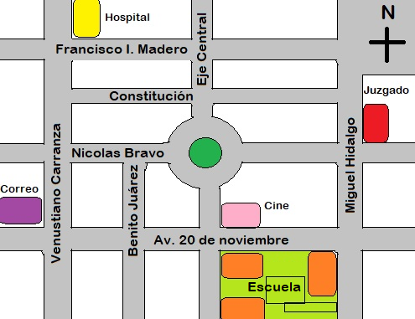
1. ¿Qué información nos proporciona la imagen?
- Nos muestra cómo llegar a la casa de alguien.
- Nos indica las áreas verdes del lugar.
- Nos dice cómo llegar a la escuela.
- Nos muestra diversos lugares de interés y permite identificar trayectos.

2. ¿Para qué sirve el símbolo que se encuentra en la parte superior derecha con una N?
- Es una imagen que representa el Sol.
- Es un señalamiento que nos indica que hay flores.
- Es un símbolo llamado rosa de los vientos y nos sirve para ubicar los puntos cardinales.
- Es un símbolo que representa la paz mundial.

3. ¿En cuál de las siguientes palabras aparecen abreviaturas?
- IMSS, hospital, UNAM.
- Av. Benito Juárez, esc., hotel.
- Cine, restaurante, parque.
- Venustiano Carranza, Nicolás Bravo.

4. ¿En cuál de las siguientes palabras aparecen siglas?
- IMSS, hospital, UNAM.
- Av. Benito Juárez, esc., hotel.
- Cine, restaurante, parque.
- Venustiano Carranza, Nicolás Bravo.

5. ¿Cuál símbolo se puede colocar en el croquis para remplazar la palabra “hospital”?
a) b)
c) d)

6. ¿Qué lugar queda más cerca de la glorieta?
a) El juzgado. b) El cine.
c) El correo. d) El hospital.

7. María sale de la escuela y camina hacia la derecha por la Av. 20 de noviembre hasta llegar a la esquina de la escuela, donde da vuelta a la izquierda por la calle Miguel Hidalgo, camina una cuadra hacia el norte. ¿A qué lugar llegó?
a) Al juzgado. b) Al cine.
c) Al correo. d) Al hospital.

8. Elige el trayecto correcto para ir de la escuela al hospital.
- Tres cuadras al este y dos cuadras al norte.
- Dos cuadras al sur y dos cuadras al norte.
- Dos cuadras al oeste y tres cuadras al norte.
- Tres cuadras al norte y tres al oeste.

MATEMÁTICAS

OBSERVA EL SIGUIENTE DIBUJO

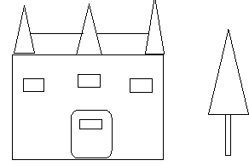

1. ¿Cómo se llaman los triángulos que aparecen en el dibujo?
- Escaleno. b) Agudo.
c) Isósceles. d) Equilátero.

2. Elige la opción que describa correctamente las características del triángulo equilátero.
a) Todos sus lados y ángulos son iguales.
b) Todos sus lados tienen diferente longitud, ningún ángulo es igual.
c) Tiene dos lados del mismo tamaño y dos ángulos iguales.
d) Tiene un ángulo recto el cual tiene una medida de 90 grados.

3. ¿Qué tipo de ángulo representa el marcado con la letra X en el cristal de la ventana?
a) Llano.
b) Recto.
c) Agudo.
d) Obtuso.
x

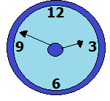
4. ¿Qué hora marca el siguiente reloj?

- Son las 9 horas con 14 minutos.
- Faltan 10 minutos para las 3.
- Son las 3 horas.
- Faltan 10 minutos para las 2.

5. Mis padres y yo iremos de vacaciones a Guanajuato. El viaje durará aproximadamente 4 horas con 35 minutos. Si saldremos de casa a las 8:20 de la mañana, ¿a qué hora llegaremos a Guanajuato?
- 12:55 de la tarde. b) 1:40 de la tarde.
c) 12:20 de la tarde. d) 1:35 de la tarde.

6. Luis acaba de adoptar un perrito de la calle. Lo llevó el 04 de octubre a la veterinaria para desparasitarlo y el doctor le dijo que volviera en 25 días para vacunarlo. ¿Qué día debe llevar Luis a su perrito para que le pongan la vacuna?
a) El 25 de octubre. b) El 27 de octubre.
c) El 24 de octubre. d) El 29 de octubre.

OBSERVA LA SIGUIENTE INFORMACIÓN NUTRIMENTAL Y CONTESTA.

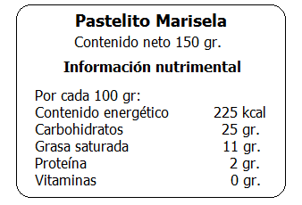

7. ¿Cuánto es el contenido energético total que proporciona este pastelito?
- 225 kcal. b) 325 kcal.
c) 337.5 kcal. d) 227.50 kcal.

CIENCIAS NATURALES

1. ¿Cuál es la etapa de desarrollo humano que se caracteriza por cambios físicos, intelectuales y emocionales que inician entre los once y doce años de edad?
a) Niñez. b) Adolescencia.
c) Adultez. d) Vejez.

2. ¿Qué sistema interviene para que inicien los cambios mencionados en la pregunta anterior?
a) Glandular. b) Inmunológico.
c) Nervioso. d) Circulatorio.

3. ¿Qué sucede cuando un espermatozoide y un óvulo se unen?
- Pueden ocasionar una enfermedad mortal.
- Solo ocasiona un ligero malestar a la mujer pero no sucede nada.
- Se puede desarrollar un nuevo ser, es decir, un bebé.
- Ocasiona alergia y temperatura al cuerpo humano que desaparece a los tres días.

4. Los siguientes son hábitos de higiene para el cuidado de nuestros órganos sexuales, EXCEPTO:
a) Bañarse diariamente con agua y jabón.
b) Usar ropa interior cómoda, de preferencia de algodón.
c) Evitar golpes en los genitales.
d) Usar la misma ropa interior toda la semana.

5. ¿Cómo se contagia la influenza?
- Cuando el enfermo entra en contacto directo con las personas (al hablar de frente, estornudar o toser).
- Con solo mirar a los enfermos ya nos contagiamos.
- Cuando hablamos con el enfermo por teléfono.
- Cuando pasamos por enfrente de casa del enfermo.

GEOGRAFÍA
1. Completa la frase:
"Oaxaca se encuentra al _________ del país."
a) Norte. b) Sur.
c) Este. d) Oeste.

2. Uno de los símbolos de ubicación importantes en los mapas es la Rosa de los Vientos. De acuerdo al siguiente dibujo, relaciona las letras con los puntos cardinales.
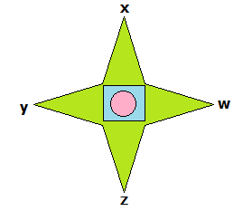
- x-sur, z-norte, y-este, w-oeste.
- x-norte, z-sur, y-oeste, w-este.
- x-norte, z-sur, y-este, w-oeste.
- x-sur, z-norte, y-oeste, w-este.

OBSERVA EL SIGUIENTE MAPA Y RESPONDE.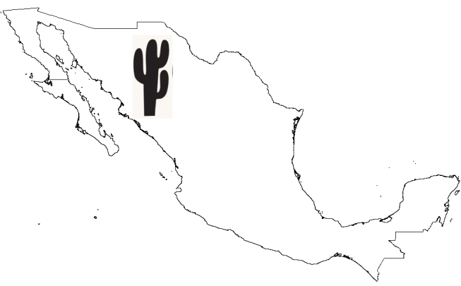
3. ¿Qué representa el símbolo de la vegetación mostrada?
- Que al norte del país hay muchas lluvias todo el año.
- Que en todo México existen de esa clase de plantas.
- Que cada año se hacen fiestas en honor al cactus en esa región.
- Que al norte del país existe un clima muy seco.

4. ¿Para qué nos sirve la simbología en un mapa?
- Son dibujos que acompañan un mapa que sirven para darle mejor vista y color.
- Son líneas imaginarias que sirven para dividir pequeños lugares.
- Son dibujos o figuras que nos ayudan a representar las condiciones reales de un lugar.
- Sirven para identificar cuántas veces se redujo un lugar representado en el mapa.

5. ¿Qué tipo de mapa necesito si voy a localizar lugares y regiones?
- Vías de comunicación, división política y regiones naturales.
- Hidrológico, climas y población.
- Climas, carreteras y relieve.
- Vías de comunicación, grupos culturales y relieve.

HISTORIA
1. ¿Cómo era la vida de los antiguos pobladores en México, de acuerdo a las evidencias encontradas?
- Vivían en menos de cien integrantes, se alimentaban de animales que cazaban y pescaban, así como frutos y plantas, usaban el fuego y utensilios hechos a base de hueso y piedra.
- Vivían en casas hechas de ladrillo, en grupos de más de mil personas, compartían todo lo que conseguían, criaban animales como el mamut.
- Escalaban montañas y vivían arriba de ellas en grupos de cinco personas, compartían la ropa y los alimentos que cazaban en la nieve.
- Habitaban en los árboles y descansaban ahí por horas, después seguían caminando hasta encontrar un río o un mamut para comer y prepararlo en grandes ollas.

2. ¿Cómo se cree que inició la agricultura en México?
- Entre las tribus principales se intercambiaron semillas para sembrar y comenzó la agricultura.
- Todos los antiguos pobladores sabían cómo sembrar en sus casas y poco a poco se unieron más personas para sembrar.
- La agricultura ya existía desde antes de que llegaran los pobladores a México.
- Identificaron las plantas comestibles y comenzaron a cuidarlas, además observaron que al dispersar las semillas nacían nuevas plantas, después comenzaron a sembrar.

3. ¿Qué cultivos sembraban los mesoamericanos?
- Arroz, cebada, lechuga.
- Coco, cebolla, avena.
- Maíz, chile, aguacate.
- Papa, zanahoria, kiwi.

4. ¿Cómo dio inicio el comercio?
- Por la venta de productos que cultivaban cada año.
- A partir de la sedentarización y el intercambio de productos.
- Fue antes de descubrir la agricultura.
- Gracias a la alfarería y la cestería.

OBSERVA LA SIGUIENTE IMAGEN.

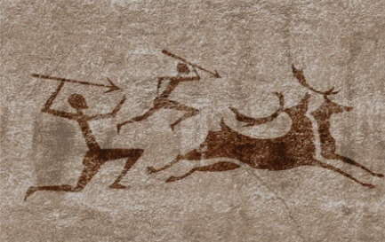

5. ¿Cómo se le llama a ese tipo de imagen?
- Imagen creativa.
- Pintura rupestre.
- Pintura terrestre.
- Imagen antigua.

FORMACIÓN CÍVICA Y ÉTICA
1. Ana y María están de vacaciones, acaban de salir de la secundaria y andan buscando un trabajo de verano. En el periódico vieron un anuncio de trabajo. Acudieron al lugar pero ahí las estaba esperando un hombre en un auto para llevarlas al lugar indicado de trabajo.
De acuerdo a lo anterior, ¿qué deben hacer Ana y María?
- Subirse al auto para que las lleven al lugar y ahí les expliquen lo que van a hacer.
- Solicitar la dirección para que ellas se vayan en taxi solas.
- Subir solo una de ellas, mientras la otra se va a casa tranquilamente.
- No subirse al auto y retirarse rápidamente del lugar, ya que el trabajo puede ser solo una mentira para secuestrarlas.

2. ¿Cuál de las siguientes es una situación de riesgo camino a la Escuela?
- Aceptar "aventón" si alguien con auto va hacia el mismo rumbo.
- Definir rutas seguras para ir y regresar de la escuela a la casa.
- No desviarse del camino a casa o a la escuela.
- Caminar sobre las banquetas y tener cuidado al cruzar la calle.

3. Son personas que trabajan para promover la salud.
- El jardinero, el carnicero.
- El jugador de futbol, la lavandera.
- Los médicos, las enfermeras.
- El locutor, el vendedor de libros.

4. Si hablamos de diferencias biológicas entre hombres y mujeres, nos referimos a:
- Cultura. b) Sexo.
c) Vestimenta. d) Humanidad.

5. ¿Qué es la equidad de género?
a) Es cuando compartimos todo lo que tenemos con los demás.
b) Es cuando el hombre tiene más derechos que las mujeres.
c) Es cuando todos nos unimos para apoyar a alguien.
d) Es cuando el hombre y la mujer tienen los mismos derechos.

HOJA DE RESPUESTAS

Nombre del alumno: ____________________________________________________________

ESPAÑOL |  |  |  |  |  | MATEMÁTICAS |  |  |  |  |  | CIENCIAS NATURALES |  |  |  |  |  | GEOGRAFÍA
1 |  |  |  |  |  | 1 |  |  |  |  |  | 1 |  |  |  |  |  | 1
2 |  |  |  |  |  | 2 |  |  |  |  |  | 2 |  |  |  |  |  | 2
3 |  |  |  |  |  | 3 |  |  |  |  |  | 3 |  |  |  |  |  | 3
4 |  |  |  |  |  | 4 |  |  |  |  |  | 4 |  |  |  |  |  | 4
5 |  |  |  |  |  | 5 |  |  |  |  |  | 5 |  |  |  |  |  | 5
6 |  |  |  |  |  | 6
7 |  |  |  |  |  | 7
8

HISTORIA |  |  |  |  |  | FORMACIÓN CÍVICA Y ÉTICA
1 |  |  |  |  |  | 1
2 |  |  |  |  |  | 2
3 |  |  |  |  |  | 3
4 |  |  |  |  |  | 4
5 |  |  |  |  |  | 5

CLAVE DE RESPUESTAS

Español |  |  | Matemáticas |  |  | Ciencias Naturales |  |  | Geografía
Reactivo | Respuesta |  | Reactivo | Respuesta |  | Reactivo | Respuesta |  | Reactivo | Respuesta
1 | D |  | 1 | C |  | 1 | B |  | 1 | B
2 | C |  | 2 | A |  | 2 | A |  | 2 | B
3 | B |  | 3 | B |  | 3 | C |  | 3 | D
4 | A |  | 4 | B |  | 4 | D |  | 4 | C
5 | D |  | 5 | A |  | 5 | A |  | 5 | A
6 | B |  | 6 | D
7 | A |  | 7 | C
8 | C

Historia |  |  | Formación C y E
Reactivo | Respuesta |  | Reactivo | Respuesta
1 | A |  | 1 | D
2 | D |  | 2 | A
3 | C |  | 3 | C
4 | B |  | 4 | B
5 | B |  | 5 | D

TABLA DE PROMEDIOS PARA CALIFICAR EL EXAMEN

Español |  |  | Matemáticas |  |  | Ciencias Naturales |  |  | Geografía
Aciertos | Calif. |  | Aciertos | Calif. |  | Aciertos | Calif. |  | Aciertos | Calif.
8 | 10 |  | 7 | 10 |  | 5 | 10 |  | 5 | 10
7 | 8.7 |  | 6 | 8.5 |  | 4 | 8 |  | 4 | 8
6 | 7.5 |  | 5 | 7.1 |  | 3 | 6 |  | 3 | 6
5 | 6.2 |  | 4 | 5.7 |  | 2 | 4 |  | 2 | 4
4 | 5 |  | 3 | 4.2 |  | 1 | 2 |  | 1 | 2
3 | 3.7 |  | 2 | 2.8
2 | 2.5 |  | 1 | 1.4
1 | 1.2

Historia |  |  | Formación C y E
Aciertos | Calif. |  | Aciertos | Calif.
5 | 10 |  | 5 | 10
4 | 8 |  | 4 | 8
3 | 6 |  | 3 | 6
2 | 4 |  | 2 | 4
1 | 2 |  | 1 | 2

APRENDIZAJES ESPERADOS EVALUADOS EN EL EXAMEN

ESPAÑOL
Reac | Bloque | Aprendizaje esperado / Propósito / Intención didáctica
1 | 1 | Interpreta croquis para identificar trayectos.
2 | 1 | Interpreta croquis para identificar trayectos.
3 | 1 | Identifica las siglas, las abreviaturas y los símbolos usados en los croquis.
4 | 1 | Identifica las siglas, las abreviaturas y los símbolos usados en los croquis.
5 | 1 | Identifica las siglas, las abreviaturas y los símbolos usados en los croquis.
6 | 1 | Interpreta y utiliza el vocabulario adecuado para dar indicaciones sobre lugares o trayectos.
7 | 1 | Interpreta y utiliza el vocabulario adecuado para dar indicaciones sobre lugares o trayectos.
8 | 1 | Describe trayectos a partir de la información que aparece en los croquis

MATEMATICAS
Reac | Bloque | Aprendizaje esperado / Propósito / Intención didáctica
1 | 1 | Clasifica triángulos con respecto a la medida de sus lados.
2 | 1 | Clasifica triángulos con respecto a la medida de sus lados.
3 | 1 | Identifica diferentes triángulos con base en la medida de sus ángulos: los que tienen un ángulo recto, los que tienen un ángulo mayor a 90° y los que tienen todos sus ángulos menores a 90°.
4 | 1 | Lee la hora en relojes analógicos (de manecilla) y digitales (de números sobre una pantalla), con diferentes formas de indicar las horas, y resuelve problemas que involucran unidades de tiempo que se utilizan en los relojes.
5 | 1 | Lee la hora en relojes analógicos (de manecilla) y digitales (de números sobre una pantalla), con diferentes formas de indicar las horas, y resuelve problemas que involucran unidades de tiempo que se utilizan en los relojes.
6 | 1 | Utiliza la información que proporciona un calendario para resolver problemas que implican determinar el inicio o el final de diferentes eventos.
7 | 1 | Interpreta y usa información explícita e implícita que aparece en un anuncio.

CIENCIAS NATURALES
Reac | Bloque | Aprendizaje esperado / Propósito / Intención didáctica
1 | 1 | Explica los cambios que ocurren en el cuerpo durante la pubertad y su relación con el sistema glandular.
2 | 1 | Explica los cambios que ocurren en el cuerpo durante la pubertad y su relación con el sistema glandular.
3 | 1 | Describe las funciones de los aparatos sexuales de la mujer y del hombre, y practica hábitos de higiene para su cuidado.
4 | 1 | Describe las funciones de los aparatos sexuales de la mujer y del hombre, y practica hábitos de higiene para su cuidado.
5 | 1 | Aplica habilidades, actitudes y valores de la formación científica básica durante la planeación, el desarrollo, la comunicación y la evaluación de un proyecto de su interés en el que integra contenidos del bloque.
GEOGRAFÍA
Reac | Bloque | Aprendizaje esperado / Propósito / Intención didáctica
1 | 1 | Localiza capitales, ciudades y lugares representativos de México a partir de los puntos cardinales.  Contenido: Localización de ciudades y lugares representativos en mapas de México.
2 | 1 | Localiza capitales, ciudades y lugares representativos de México a partir de los puntos cardinales  Contenido: Orientación a partir de los puntos cardinales.
3 | 1 | Valora la diversidad de paisajes en México a partir de sus componentes naturales, sociales, culturales, económicos y políticos.  Contenido: Diversidad de paisajes en México.
4 | 1 | Valora la diversidad de paisajes en México a partir de sus componentes naturales, sociales, culturales, económicos y políticos.  Contenido: Diversidad de paisajes en México.
5 | 1 | Valora la diversidad de paisajes en México a partir de sus componentes naturales, sociales, culturales, económicos y políticos.  Contenido: Componentes naturales, sociales, culturales, económicos y políticos de los paisajes de México.

HISTORIA
Reac | Bloque | Aprendizaje esperado / Propósito / Intención didáctica
1 | 1 | Señala las características de los primeros grupos nómadas para explicar los cambios en la forma de vida a partir de la agricultura en el actual territorio mexicano.
2 | 1 | Señala las características de los primeros grupos nómadas para explicar los cambios en la forma de vida a partir de la agricultura en el actual territorio mexicano.
3 | 1 | Distingue las características del espacio geográfico de Aridoamérica, Mesoamérica y Oasisamérica.
4 | 1 | Distingue las características del espacio geográfico de Aridoamérica, Mesoamérica y Oasisamérica.
5 | 1 | Investiga aspectos de la cultura y de la vida cotidiana del pasado, y valora su importancia.

FORMACIÓN CÍVICA Y ÉTICA
Reac | Bloque | Aprendizaje esperado / Propósito / Intención didáctica
1 | 1 | Reconoce situaciones de riesgo y utiliza medidas para el cuidado de su salud e integridad personal.
2 | 1 | Reconoce situaciones de riesgo y utiliza medidas para el cuidado de su salud e integridad personal.
3 | 1 | Reconoce situaciones de riesgo y utiliza medidas para el cuidado de su salud e integridad personal.
4 | 1 | Aprecia sus capacidades y cualidades al relacionarse con otras personas.
5 | 1 | Aprecia sus capacidades y cualidades al relacionarse con otras personas.

VISITA

CHANNELKIDS.COM

PARA MAS MATERIAL GRATUITO

